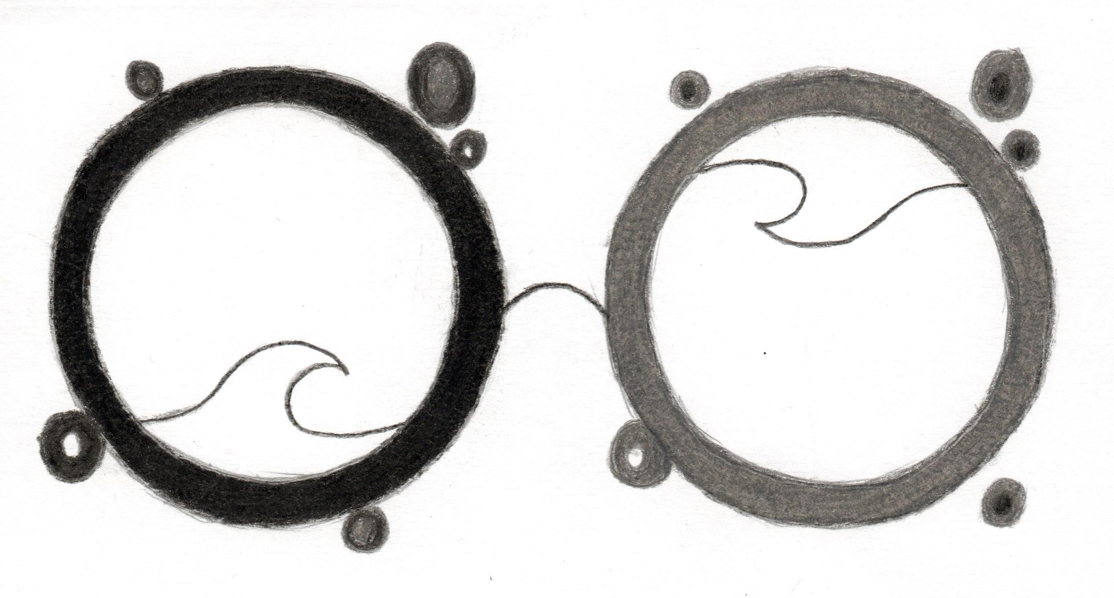

Formulário de candidatura

Ficha Técnica | Agrupamento de Escolas Rainha Santa Isabel Carreira - Leiria  Diretora:  Contatos:  Designação do Projeto: A Humanidade é um Oceano.  Responsável pelo Projeto: Sofia Cabeço de Sousa E-mail do responsável:

Descrição do Projeto | Desenho do projeto:  O projeto “A Humanidade é um Oceano” surge no âmbito da Estratégia de Cidadania e Desenvolvimento do Agrupamento de Escolas Rainha Santa Isabel, com a missão de envolver o máximo de alunos, professores e comunidade educativa na temática proposta para este ano letivo, pois somos uma Escola Gandhi.

A Praia do Pedrógão, sendo a única do concelho de Leiria, ao qual pertence o nosso Agrupamento, foi a escolhida para ser intervencionada, assim como o Oceano que a banha. Os alunos escolheram os assuntos/ as atividades/ tarefas/ ações que mais se adequam às suas faixas etárias e os seus professores, em equipa pedagógica, encontram-se a desenvolver uma rede de partilha e interação entre todos os alunos que decidiram “abraçar” este projeto.

O modelo de implementação do Projeto tem como base uma abordagem transversal e multidisciplinar do currículo, permitindo uma colaboração com outros organismos e instituições públicas (Câmara Municipal, Juntas de Freguesia) e diversos parceiros da sociedade civil (Projeto CLDS 4G, Companha Flor da Praia Azul), assim como a Associação de Pais.

Implementação:

Este Projeto iniciou-se em janeiro com a inscrição de alunos e professores interessados em colaborar no projeto, sempre numa perspetiva de trabalho colaborativo, entre todos. Tendo captado o envolvimento de cerca de 618 alunos, desde a educação pré-escolar até ao ensino secundário.

Com a definição dos objetivos, foram convidados os parceiros e analisou-se a sua intervenção nas dinâmicas que os alunos gostariam de realizar sobre a temática em questão.

O projeto terá a sua conclusão apenas em outubro de 2022, pois as atividades calendarizadas transitam de um ano letivo para o outro, visto a temática ser tão valorizada pelos alunos envolvidos.

Objetivos:

O projeto “A Humanidade é um Oceano” apresenta diversos pontos de relevo pedagógico para estimular os alunos no desenvolvimento das suas competências, tendo em conta o Perfil dos Alunos à Saída da Escolaridade e a Estratégia De Educação para a Cidadania do Agrupamento de Escolas Rainha Santa Isabel.

Este projeto centra-se na ação dos alunos, em que as aprendizagens realizadas em cada sala de aula sobre reciclagem, poluição, proteção do oceano e biodiversidade marítima é transferida para uma intervenção concreta, designadamente nas ações de intervenção: “limpeza de espaços comuns” e “limpeza de praia”.

Tendo como base os princípios que orientam o Perfil dos Alunos, o Projeto “A Humanidade é um Oceano” pretende habilitar as crianças

para a construção de um mundo mais justo em que cada uma tenha a sensibilidade para compreender a necessidade de preservar o bem comum. Além disso, educar segundo os princípios defendidos por Mohandas Karamchand Gandhi requer persistência e tempo, pelo que esta amplitude de idades dos alunos participantes no projeto, entre 3 e 17 anos, enriquece a partilha de vivências e experiências, nomeadamente interagir em tolerância, em empatia e responsabilidade, olhando para o mundo de diferentes pontos de vista.

Pretende-se com este Projeto desenvolver atividades cooperativas de aprendizagem orientadas que permitam aos alunos adotar comportamentos que respondam aos grandes objetivos globais do ambiente e compreender os equilíbrios e as fragilidades do mundo natural, especificamente os oceanos.

Além disso, a possibilidade de facilitar momentos de resolução de problemas e tomar decisões com base em conhecimento e valores, terá naturalmente reflexo na adoção de comportamentos que promovam a saúde e o bem-estar e respeito pela natureza, em prol da sustentabilidade.

Impacto na comunidade educativa | O projeto envolve os pais e as famílias dos alunos deste Agrupamento, de forma voluntária e solidária, através da transmissão da mensagem dos alunos.
No dia 3 de abril participaram na limpeza de praia cerca de 85 crianças e 215 familiares das crianças. No total eram cerca de 320 pessoas nesta primeira ação. Foram recolhidos cerca de 105 kg de resíduos.
Ainda temos agendadas as limpezas para os dias 8 de maio e 5 de junho.
 | Têm sido escritas notícias para os jornais da localidade sobre a temática da poluição nos oceanos e a existência de microplásticos nos areais das praias.
 | Têm sido realizadas ações de intervenção direta na comunidade, através da sensibilização para a importância da reciclagem e reutilização de plástico que nunca deveria chegar ao oceano.
 | Tem sido divulgado nas redes sociais das Escolas e do Agrupamento as atividades que têm sido realizadas dentro da escola, por forma a sensibilizar a população para o problema.
 | Este projeto permite o desenvolvimento de competências essenciais de

formação cidadã e aprendizagens com impacto na atitude cívica individual, no relacionamento interpessoal e no relacionamento social e intercultural, possibilitando um maior envolvimento da comunidade educativa num projeto relativo à proteção dos oceanos.

Este projeto permite ainda a possibilidade de construção de um futuro mais sustentável, onde todos se envolvem num projeto de cidadania ativa, tornando o mundo melhor.

Agrupamento de Escolas Rainha Santa Isabel - Carreira (Leiria)

A Coordenadora do Projeto Sofia Cristina Amado Cabeço de Sousa
5 de maio de 2022

